**KALKULATOR**

1. Pertama buka terlebih dahulu web server yang dapat membuka link tersebut.
2. Lalu masukan link web kalkulator yang ada punya.
3. Setelah memasukkan link yang ada punya akan muncul tampilan seperti berikut;

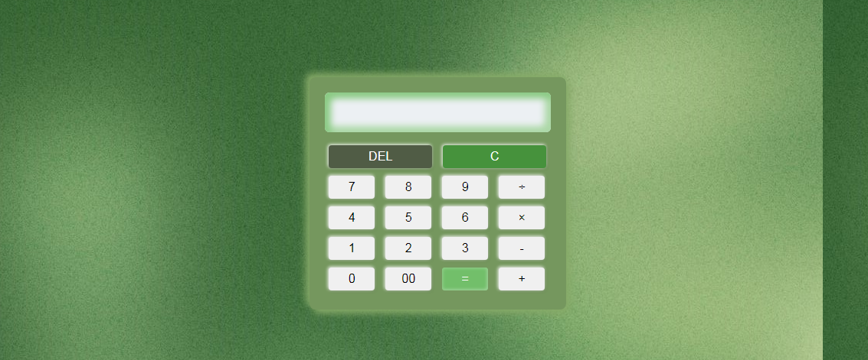

1. Setelah muncul tampilan seperti diatas anda dapat menggunakan web kalkulator tersebut.
2. Komponen-komponen Kalkulator;
   * + Operator Matematika yaitu;
       - * Pembagian ( **/** )
         * Perkalian ( **x** )
         * Pengurangan ( **-** )
         * Pertambahan ( **+** )
     + Bilangan Desimal yaitu 1, 2, 3, 4, 5, 6, 7, 8, 9, 0.
     + Tombol **Del** (Delete) yaitu untuk menghapus salah satu angka.
     + Tombol **C** (Clear) yaitu untuk menghapus semua angka yang anda masukkan.
     + Tombol **=** ( Samadengan) yaitu hasil dari angka dan operator yang anda masukkan.

**Selamat mencoba ^_^**